THÔNG BÁO
Điểm tuyển sinh, điểm chuẩn, phúc tra, nhập học
vào lớp 6 năm học 2022-2023

Căn cứ chỉ tiêu tuyển sinh và kết quả điểm tuyển sinh, trường THCS Nam Từ Liêm thông báo:
1. Điểm tuyển sinh (Điểm xét tuyển + Điểm kiểm tra x 2 + Điểm ƯT/KK).
Thí sinh truy cập Hệ thống tra cứu điểm tuyển sinh để xem kết quả tại địa chỉ: http://diemtuyensinh6.thcsnamtuliem.edu.vn/
Thí sinh nhập vào Số báo danh để tra cứu điểm.

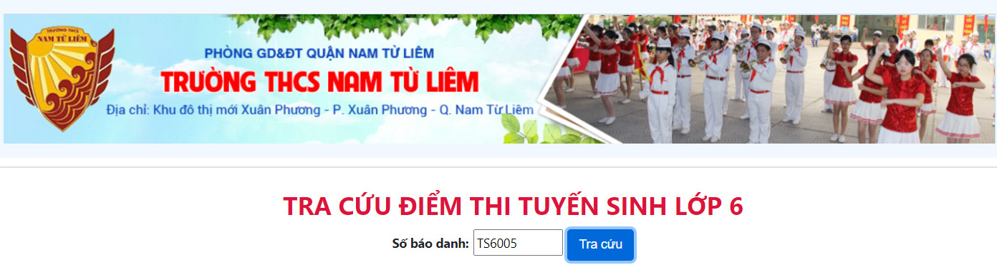

2. Điểm chuẩn:
- Điểm chuẩn: 46,50 điểm
3. Đăng ký nhập học:
3.1.Thời gian đăng ký:
- Đợt 1: 21/6 – 23/6/2022
Buổi sáng: 8h00 – 11h00 Buổi chiều: 14h00 – 17h00
(Lưu ý: Sau 17h00 ngày 23/6/2022, thí sinh không đăng ký nhập học được coi là không có nguyện vọng vào trường. Nhà trường sẽ đăng thông báo gọi đợt 2 từ ngày 24/6 đến 25/6/2022 nếu còn chỉ tiêu).
3.2. Hồ sơ nhập học bao gồm:
- Đơn đăng ký nhập học (theo mẫu của trường). Phụ huynh nhận đơn tại trường hoặc tải in trên website trường.
- Bản chính Học bạ tiểu học.
- Mã số học sinh và mật khẩu (do trường Tiểu học cấp).
- Bản sao giấy khai sinh hợp lệ (mang theo bản chính để đối chiếu).
- Hộ khẩu photo (không cần công chứng), mang theo bản chính để đối chiếu hoặc giấy hẹn đã hoàn thành thủ tục nhập khẩu của công an quận, huyện, thị xã.
- Bản photo (kèm bản chính để đối chiếu) các giấy chứng nhận ưu tiên; giấy chứng nhận đạt giải các cuộc thi (nếu có).
- 02 ảnh 3x4.
3.3. Địa điểm: Phòng Hội trường, tầng 1, nhà A, trường THCS Nam Từ Liêm.
4. Đăng ký dự tuyển vào lớp chất lượng cao có chương trình tiếng Anh hệ Cambrigde.
- Chỉ tiêu: 60 học sinh (02 lớp).
- Đối tượng: Học sinh trúng tuyển vào trường có nguyện vọng theo học lớp chất lượng cao có chương trình tiếng Anh hệ Cambrigde, làm đơn đăng ký dự tuyển (có mẫu đơn riêng). Sau khi đăng ký, phụ huynh tham dự Hội thảo (dự kiến ngày 16/7/2022), học sinh dự kiểm tra năng lực (dự kiến ngày 22/7/2022).
5. Phúc tra:
5.1. Nhận đơn phúc tra: Ngày 20-21/6/2022
(Sáng: 8h00-11h00, chiều 14h00-17h00)
5.2. Trả kết quả phúc tra: ngày 24/6/2022 (trực tiếp tại Văn phòng trường)
6. Đăng ký các nội dung khác:
- Quần áo đồng phục, sách giáo khoa lớp 6 và lớp phổ cập bơi: Phụ huynh đăng ký (theo mẫu đơn) và nộp kèm kinh phí.
- Xe tuyến và ăn bán trú: Phụ huynh đăng ký (theo mẫu đơn). Kinh phí sẽ đóng theo thực tế khi đi học.

HỘI ĐỒNG TUYỂN SINH

